Реферат на тему:
«ЯЗЫК ИЗОБРАЗИТЕЛЬНОГО ИСКУССТВА КАК СРЕДСТВО ВОССТАНОВЛЕНИЯ АВТОРСКОЙ ПОЗИЦИИ».
МОУ СОШ №13
Учителя ИЗО Гриценко Е.П.
ОГЛАВЛЕНИЕ.

1.Введение
2.Концептуальное обоснование
3.Цели, задачи.
4.Методика постановки эксперимента.
5.Ожидаемые результаты.
6.Рефлексивный анализ результатов
7.Список литературы.

ВВЕДЕНИЕ.
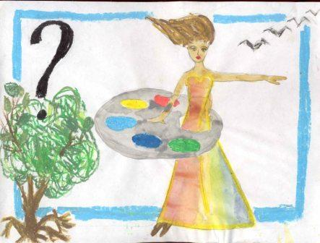
Учебный предмет «Изобразительное искусство» имеет свою специфику и требует во многом нетрадиционного подхода к уроку. Урок должен быть не только источником знаний, аккумулирующим содержание художественного образования, но и средством развития восприятия и художественного творчества. Урок должен способствовать формированию творческих возможностей, духовной культуры, эмоционального отношения к действительности, нравственно-эстетической отзывчивости на прекрасное в жизни и искусстве. Это возможно только, если удастся закрепить в сознании ребенка понимание прочной связанности искусства с его личным миром, с миром мыслей и чувств каждого человека.
Урок искусства — не просто обучение деланию красивых вещей. Особое внимание обращается на развитие воображения и фантазии. Но облегчать изобразительную деятельность ребенка нельзя; надо постепенно прививать детям навыки напряженного творческого труда, который заключается в активизации их умственных усилий, в проникновении в разнообразные сложности и тонкости предмета.
Искусство не познается вне интерпретации. Зритель, читатель, слушатель воспринимает любое произведение, исходя из своего жизненного опыта. В этот опыт обязательно входит общение с искусством. И если человек уже взрослый, трудно перестраиваться — стереотип восприятия, понимания сложился.
К сожалению, по отношению к разным искусствам стереотип складывается неоднозначно. Все зависит и от специфики восприятия самого искусства и от подготовленности к его восприятию.

Несмотря на все иллюстрационно-политизаторские формы обучения искусствам менее всего поддается искажению слово. Оно борется само — ведь и разговор о нем интерпретаторы ведут на его поле — языком слова. Наверное, труднее музыке. И уж совсем трудно искусствам изобразительным — к их адекватному восприятию всей системой образования зритель подготовлен хуже всего или точнее — совсем не подготовлен: «Есть глаза, значит, может воспринимать, может понимать». И невдомек, что у каждого из искусств есть свой образный язык. Да, язык условный. Образ - не повторение жизни, а ее авторская интерпретация. К тому же кто, где говорил зрителю, что, например, у монументального искусства иные жизненные функции чем у станкового, иной отсюда и образный строй, иные законы языка?

Важно вести детей по ступенькам культуры, распахивать перед ними ее двери, но еще более важно научить увидеть, что же находится за этими дверями. Самое трудное в жизни — это описать словами то, что ты видишь перед собой, что воспринимается зримо, будь то картина, статуя или колоннада. Так и хочется сказать:
— Что наши слова!.. Посмотри сам, постарайся разглядеть, что именно хотел, что сумел выразить художник,— только тогда ты постигнешь всю глубину произведения искусства.
И все же мы должны помочь, особенно ребенку, научиться смотреть на произведения живописи, ваяния и зодчества, смотреть осознанно, восприимчиво, широко открытыми глазами. Научиться преодолевать преграду непривычного, ведь чаще всего перед нами создания иных, уже далеких эпох. Если человек постиг сущность великого художественного произведения, оно дает ему самую высокую радость и поднимает на достойную высоту все его мироощущение. «Мне лично ощущение высшего счастья дают про- изведения искусства, — говорил Аль- берт Эйнштейн, — в них я черпаю такое духовное блаженство, как ни в какой другой области...».
Уже с первых уроков изобразительного искусства мы учимся понимать произведения искусства, учимся смотреть и видеть. Мы рассматриваем произведение, и дети пытаются описать мне его так, как описали бы слепому человеку, чтобы он мог составить себе представление об этом произведении. Они учатся внимательно разглядывать картину, замечать в ней каждую мелочь, и каждый хочет увидеть то, что не увидел другой, и обязательно сказать об этом. Да, сначала всего лишь чувство соперничества заставляет их прослеживать глазами каждую линию, каждый штрих или цветное пятно. Потом можно спросить:
— А что хотел сказать нам художник этой картиной?
— Каков ее смысл?
— Какое настроение он хотел передать нам?
— А как вы об этом догадались?
— Какими средствами выразил это художник?
И вот тогда можно услышать самые неожиданные рассказы: «Она недавно плакала, — говорит один мальчик, глядя на девушку с портрета Жана Батиста Грёза, — хотя она сейчас и смеется, но глаза ее грустные и красные от слез». Потом рождается множество историй о том, что могло случиться с этой девушкой.
А какие удивительные истории придумывают дети, разглядывая пейзажи Поленова, Левитана, Шишкина, Куинджи, Рериха и других великих мастеров! Совсем необязательно детям запоминать названия картин, имена художников, ведь это придет со временем; гораздо важнее, чтобы они с ними познакомились, поняли их и полюбили. Это принесет им больше пользы.
Нет ничего страшного в том, что истории не всегда совпадают с замыслом художника, ведь часто сами художники не ведали, что творили. Важно то, что дети с помощью реальных и нереальных образов пытаются познать себя, познать окружающий мир и, конечно, выразить все это в своем творчестве.
Дети потихоньку учатся раскрывать замысел и настроение художника, и приятно удивляет то, что они переносят это умение на обсуждение своих работ. Правда, детям легче рассказать о работе товарища, чем о своей, но, тем не менее, бывают очень интересные находки.

Однажды я сделала ученику замечание:
— Твоя избушка висит в воздухе, а не стоит на земле.
Максимка задумался на минуту, а потом ответил, что избушка в небе - это мираж. А через несколько минут на лесной тропинке появились звери. Зайчики, медвежата и белочки сидели с поднятыми вверх мордочками, и каждый мечтал о такой избушке...

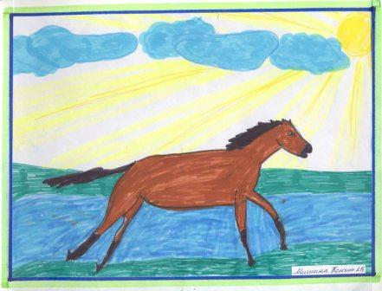

Мне нравятся слова Василия Кандинского: «У художника должно быть что-нибудь, что ему надо сказать».

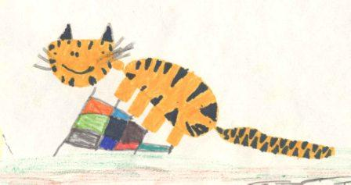
Все дети любят рисовать — ведь это чудесная возможность выразить языком красок свой восторг перед окружающим миром или показать неприятие его. Детский рисунок — это своего рода связующее звено между детской душой и миром взрослых, доверительный «разговор» со старшими. Рассматривая детские рисунки, взрослые зачастую бывают поражены выразительностью образов, созданных ребенком, хотя, как правило, в этих работах отсутствует так называемая грамотность изображения.

Дошкольники не переживают из-за того, что не умеют рисовать. Зачастую они придумывают символы, рисуют их и очень довольны своим творчеством до тех пор, пока любящие родители не зададут скептический вопрос: «А что ты такое нарисовал?» Затем, как правило, следует фраза: «Ну, совсем не похоже... Ты что, не знаешь, как это выглядит? .. Ты что, не можешь нормально нарисовать?» Заметив, что ребенок расстроился, родители утешительно добавляют: «Ну ничего, ты ведь не будешь художником». Такое запоминается надолго. Даже слегка некорректная негативная реакция взрослых очень обижает маленького художника.
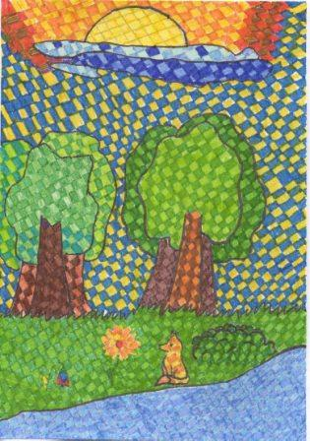
И вот ребенок стал школьником. Перед родителями сразу встает множество проблем, одна из которых — как помочь ребенку в учебе. Школьные предметы негласно подразделяются на главные, в которых надо помогать, и второстепенные, которые не заслуживают пристального внимания родителей. В разряд последних почти автоматически попадает и «изобразительное искусство». «Мой ребенок никогда не будет художником»,— говорят многие родители. С этим нельзя не согласиться: не все должны быть художниками, да и школьный курс «изобразительное искусство» не ставит своей целью сделать всех профессиональными художниками. Уроки рисования должны сформировать у детей способность нестандартно трактовать ту или иную тему, развить творческое восприятие и самостоятельность мышления, научить ребенка творчески подходить к решению любых проблем. Иными словами предмет «изобразительное искусство» формирует индивидуальность ребенка.
Если говорить сухим языком школьных программ, основными задачами предмета «изобразительное искусство» являются:
- эстетическое, нравственное и трудовое воспитание;
- освоение учащимися элементарных основ реалистического рисунка;
- формирование у учащихся навыков рисования с натуры, по памяти, по представлению;
- ознакомление с особенностями работы в области декоративно-прикладного и народного искусства;
- развитие у детей изобразительных способностей, художественного вкуса, творческого воображения, эстетического чувства и понимания прекрасного;
- воспитание интереса и любви к искусству.
Существует еще один аспект, о котором говорилось и говорится крайне мало и редко: предмет «изобразительное искусство» развивает ребенка физически. Дело в том, что на кончиках пальцев, образно говоря, находятся память, логика, речь и грамотность. К концу начальной школы кисть и пальцы ребенка должны быть развиты, чтобы в шестом-седьмом классе в вашем доме не прозвучал приговор — «дисграфия». Дисграфия — это нарушение так называемой письменной речи. Ученик может теоретически знать все правила правописания, но, когда дело доходит до практики (диктант, изложение, сочинение), «не срабатывает» связь между рукой и головным мозгом, «автоматическая грамотность» отказывает и появляется масса ошибок. Плохие отметки по русскому языку, нервное напряжение, как самого ученика, так и его родителей, необходимость посещения специалистов, помогающих бороться с дисграфией,— всего этого могло бы не быть, если бы взрослые вовремя помогли ребенку сделать домашние задания по рисованию.
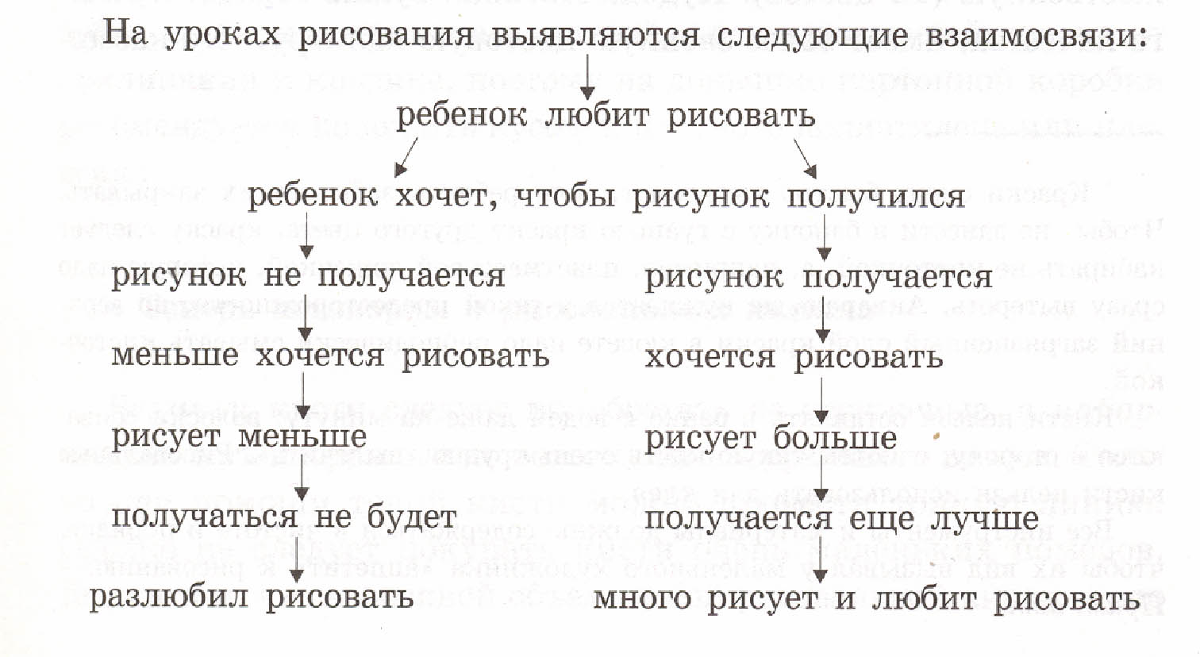

Мышление детей в начальной школе носит конкретный, эмоциональный характер. Их восприятие окружающих предметов и явлений тоже имеет свои особенности — в нем видение и моторно-двигательный опыт сосуществуют.
Эго обусловливает наличие в изобразительной деятельности детей особых «детских» приемов рисования.

Переходить от этих приемов к приемам грамотного рисования ребенок может лишь постепенно, и делать это надо наглядно с показом и объяснением на доске, на мольберте карандашом и кистью.
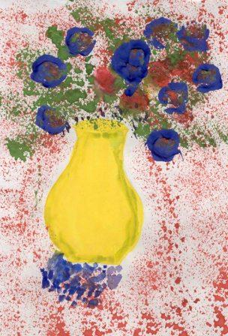
Детей нужно только поощрять, неудачи объяснять отсутствием особого настроения и просить (иногда даже уговаривать) поправить изображение, т.е. очень много времени уделять индивидуальной работе и показу, сочетая все это с основным показом- беседой на доске.
Таковы особенности этого возраста. Переход от рисования в двух измерениях к трехмерному рисунку основных особенностей планирования тем в 4 классе.
Другая особенность — необходимо считаться с интересами детей. В рисовании это имеет наиболее важное значение, поскольку в нем особенно велика роль эмоционального начала, без которого не может осуществляться эстетическое воспитание.
Отбирая наглядность для рисунка с натуры, пособия и таблицы, узоры и темы для рисования, всегда нужно учитывать интересы ребенка.
Третья особенность — это упрощение различных сведений, сообщаемых детям в процессе занятий, в первую очередь — правил перспективы. Понятие о горизонте заменяется разъяснением роли уровня глаз рисующего; вместо правила о точках схода дается понятие о сближении уходящих в глубину линий. Разъяснение всяких

понятий, правил должно носить наглядный характер, значительно упростить сами приемы рисования, способы построения рисунка.
В процессе занятий осуществляется обучение детей основам грамотного рисования и одновременно должно происходить эстетическое воспитание и развитие творческих способностей с помощью доброй беседы, большой индивидуальной работы, грамотно подобранных средств; наглядности, натуры, инструментов и материалов.
Учитель должен стремиться к тому, чтобы рисунки детей были не только грамотны, но и выразительны. Бережно относясь к сохранению выразительности рисунков более одаренных детей, главные усилия необходимо направить на развитие у всех учащихся умения выразительно передавать воображаемое.

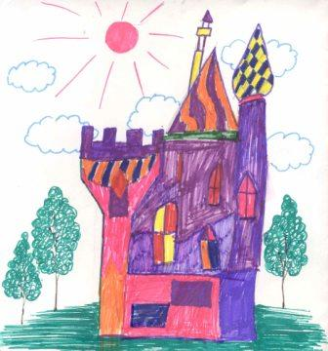

КОНЦЕПТУАЛЬНОЕ ОБОСНОВАНИЕ.

Обучению искусству мало уделяется внимания в обычных школах. А ведь разбираться в искусстве необходимо учить также как математике, Физике, грамоте и т.д. Тем более что благодаря предметам эстетического цикла формируется множество таких качеств, которые не могут быть сформировать с помощью обучения предметам естественного цикла.
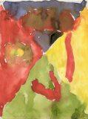
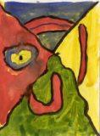
Главная цель предметов эстетического цикла - развитие эстетического сознания детей. Результаты формирования эстетического сознания у детей обнаруживаются не только в том, как они понимают художественные произведения, но и в том, как они учитывают законы красоты в своих поступках, желаниях и т. д. Поэтому усвоение детьми предметов эстетического цикла обеспечивает единство их обучения и воспитания.
Исследования ученых показывают, что занятия рисованием в детстве положительно влияет на развитие интеллектуальных , эмоциональных, моторных ( двигательных) и других способностей ребенка, а также на сохранение психического здоровья человека.
Занятия искусством могут влиять на многие стороны развития ребенка, вместе с тем, есть такая особенность в формировании которой они почти незаменимы. Такой способностью является воображение или фантазия.

Способность воображения универсальна по отношению к любому виду человеческой деятельности. Поэтому, я считаю, что развитию этой способности нужно уделять большое количество времени на уроках эстетического цикла, на уроках изобразительного искусства, в частности.
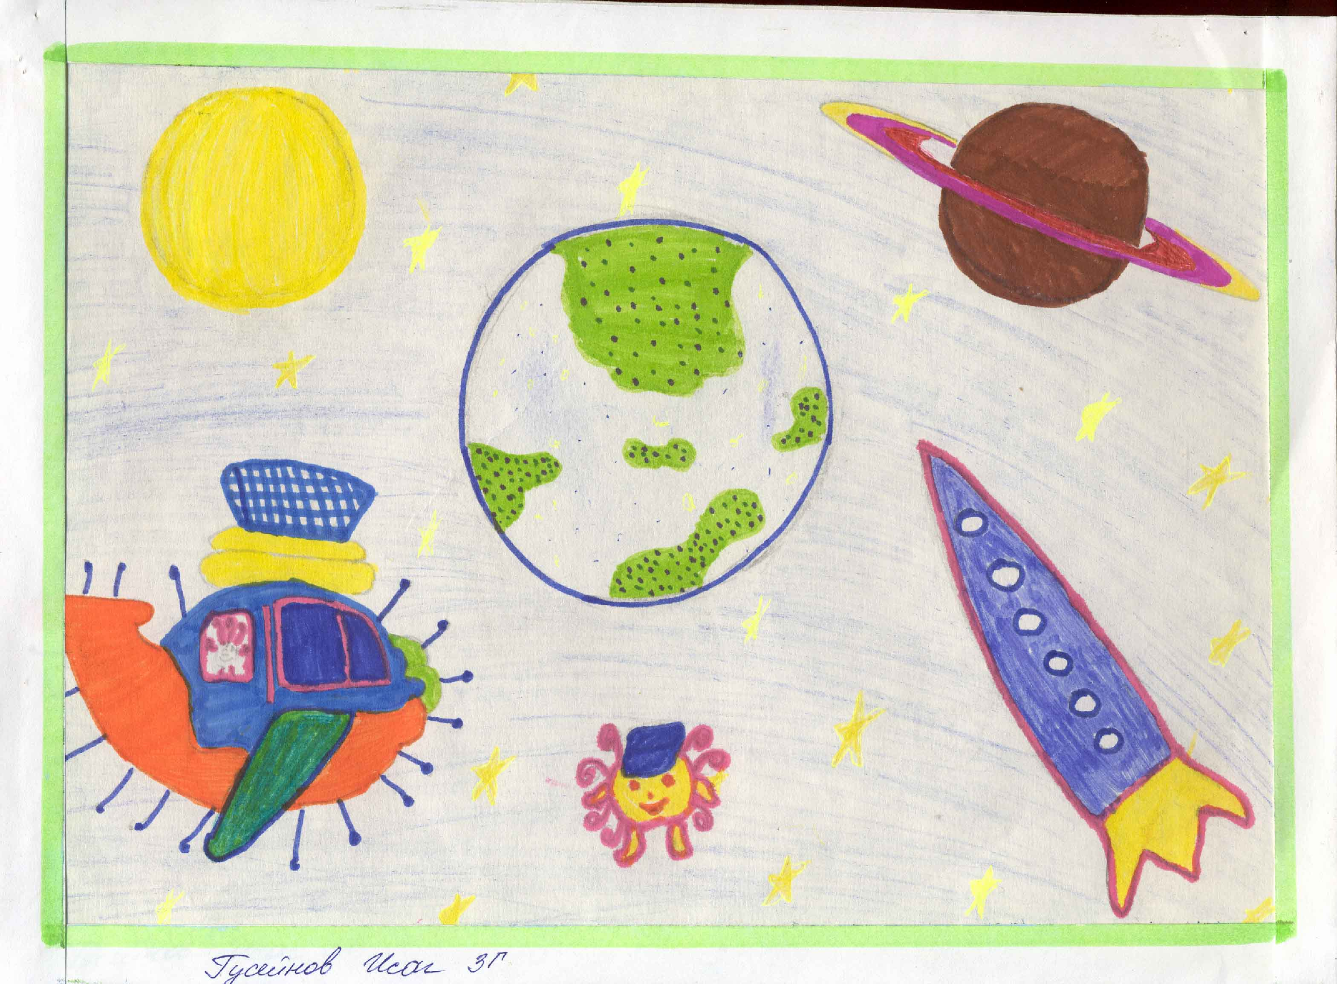
Уроки по искусству позволяют «развить душу», позволяют научить детей видеть скрытые качества там, где они явно не просматриваются, то есть развиваются особые ассоциативные формы мышления. Ведь изобразить художник может все! Леса-поля, деревья-травы, облака-звезды, океаны-космос, города-горы… Это может быть зверь, птица, цветок и солнечный луч, улыбка и слеза человека. Это может быть горе и радость, благородство и подлость, правда и ложь, добро и зло. Это может быть жизнь людей, живущих с нами рядом, людей, давным-давно умерших, жизнь сегодняшняя, прошедшая или будущая…
Художник изображает мир таким, каким мы все его видим, и таким, каким видит его только он – один-единственный – художник, хотя художников много. Работают они с помощью разных изобразительных техник. Владея той или иной техникой искусства. Художник знает как сделать, то есть умеет исполнить задуманное изображение, а значит исполнить его в технике, скажем, акварели, карандаша, в технике обработки камня, дерева.. Техник у художников много и используют они их, чтобы подчеркнуть, оттенить, акцентировать специфику изображаемого объекта. Но в любой технике, кроме того, у каждого художника существует свой стиль, свой почерк.

Однако, владеть техникой изображения – всего лишь половина работы, которая в искусстве называется творчеством. А творчество возникает тогда, когда художник не только умеет, как сделать, но у него есть что обязательно свои и ни в коем случае не повторение мыслей чужих; есть свои идеи, свои тревоги и радости, однако, важные при этом и для всех других людей.
И вот когда «что» и «как», другими словами – «содержание» и «средства», соединяются неразрывно друг с другом в особое слитное единство благодаря мастерству художника и его взволнованному отношению к жизни, это и есть творчество, а в творчестве возникают произведения искусства с его неповторимым содержанием и художественным языком.
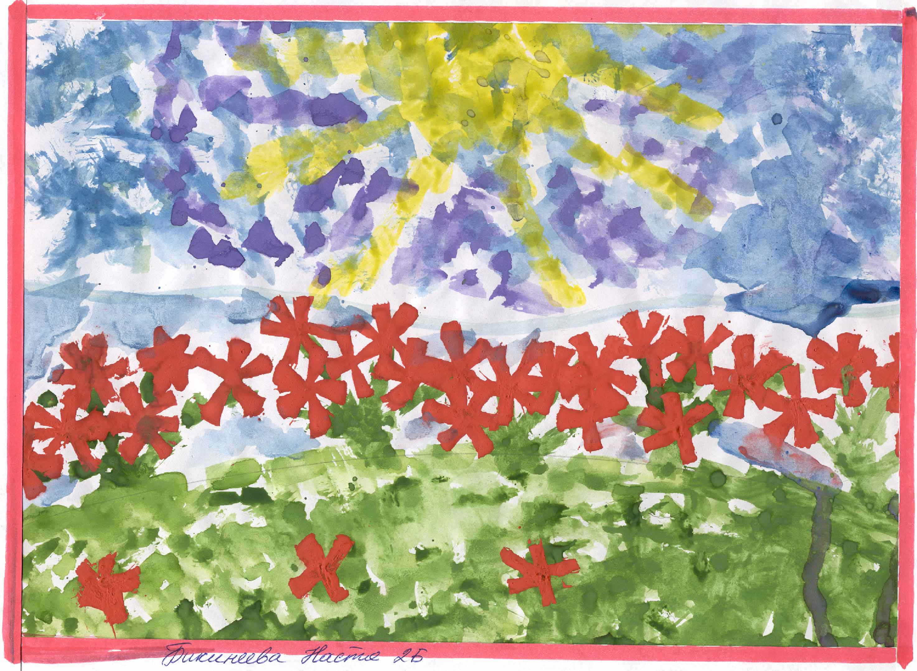
И всем желающим использовать искусство как иллюстрацию своих идей, даже таких высоких и актуальных, как экология — необходимо глубоко понять специфику каждого вида, да, пожалуй, и жанра искусства. Нужно знать не только историю, но и язык, особенности образного строя каждого вида. Любое искусство — условность. Это всегда перестройка, интерпретация действительности.
Всегда отбор и явлений, и средств. И всегда построение нового мира согласно закономерностям, условностям именно этого искусства. Любой зритель также имеет право на интерпретацию произведения.
Есть закон художественного восприятия— закон «уподобления чувствами автору». Тогда, только тогда происходит наиболее адекватное ' восприятие, устанавливается через произведение духовный контакт с автором. А вне этого, одно только логическое восприятие открывает такое бескрайнее
поле для искажения идей, чувств автора, что использование искусства становится не только бесполезным, но и вредным...
Рассматривая художественные произведения можно узнать очень и очень многое, раскрыв позицию автора через выразительность средств изобразительного искусства, то есть через язык изобразительного искусства.
Язык изобразительного искусства имеет свою специфику, по сравнению с другими видами искусства или науки(музыка, литература, физика, танцы, математика…), но способы освоения знаковой системы в изобразительном искусстве принципиально схожи со способами освоения знаковой системы других видов искусства. Науки, а также в коммуникации.
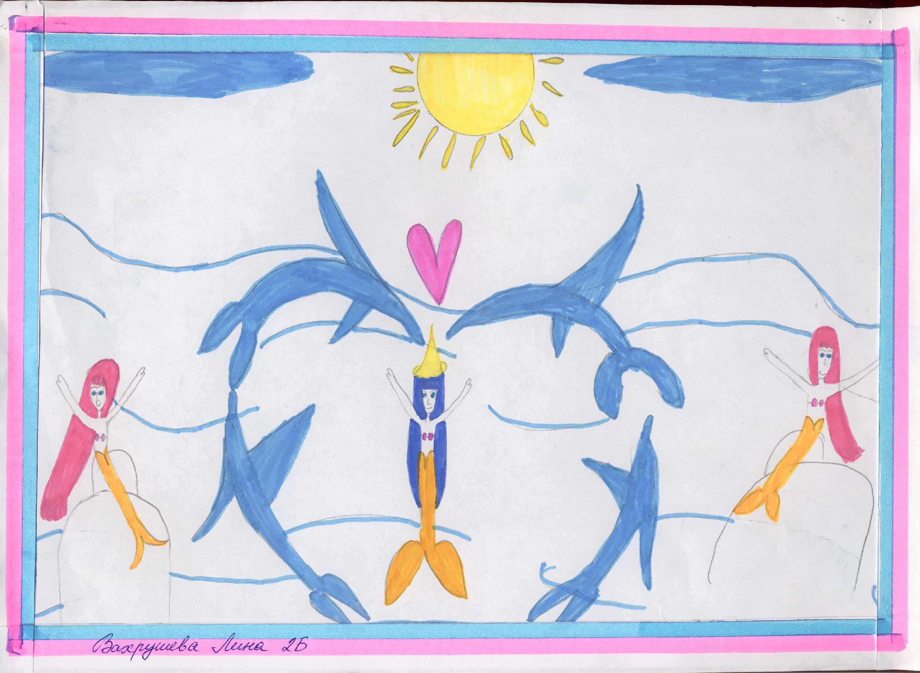

МЕТОДИКА ПОСТАНОВКИ ЭКСПЕРИМЕНТА.

Способность передать в рисунке сходство с предметом — и богатая фантазия, придающая необычный (а то и невиданный, небывалый!) характер рисунку или рассказу; свое особое отношение ко всему в жизни,— и хорошая обучаемость общепринятым техническим приемам рисования, стихосложения, игры на музыкальном инструменте...— как различны, чуть ли не противоположны эти качества, а мы называем их все одинаково: художественные способности.

Действительно, художественная одаренность человека может рассматриваться с разных точек зрения и как бы на разных уровнях. Не потому ли процесс художественного развития человека так многослоен, так трудно поддается прогнозированию и управлению?
И все-таки, чтобы заниматься художественным развитием ребенка, нужно иметь представление о том, какие качества мы хотим у него развивать. В чем заключаются художественные способности?
Было бы ошибкой начинать поиски ответа с изучения самих детей и их творчества. Понять, что такое художественные способности, мы сумеем, наблюдая их у настоящих, больших художников.
А прежде всего нужно разобраться в том, что такое— само искусство. Зачем оно существует, какие задачи ставит перед художником?
Искусство - художественное изображение жизни. Его задача не в том, чтобы запечатлеть предмет «сам по себе», в его объективной данности. Оно призвано выразить особое отношение художника к предмету и к миру в целом. Оно создает такой образ внешнего мира, в котором светится и духовный мир автора, а иногда и мироощущение целой эпохи, целой культуры. Оно выражает ту ценность, которую имеет в глазах художника окружающая жизнь.
Такова цель. А изображение или описание внешнего мира — это средство для ее достижения. Оно не имеет в искусстве самостоятельного значения, хотя во многих случаях бывает необходимо.
Поэтому истинный художник всегда выступает против пассивного копирования действительности.
А если так, то и психические качества человека, которые нужны для того, чтобы наблюдать и изображать внешний мир, еще нельзя считать художественными способностями. Они призваны служить творческой способности более высокого порядка — художественному воображению.
Как чаще всего понимается воображение? Как способность человека свободно оперировать впечатлениями, полученными от окружающего мира, перегруппировывать их, по-новому сочетать между собой.
Иногда воображение понимается неправильно, как изобретательство новой темы. Согласно этой точке зрения, художник обладает творческой способностью к воображению, если он создает ситуации, о которых еще никто до него не думал или которые еще никогда не существовали в природе или не могли существовать. Но, в действительности воображение проявляется совсем в другом: в создании «нового понятия о старом предмете». «Фактически художественное воображение наиболее полно раскрывается тогда, когда до зрителя доносится содержание обычных объектов и избитых историй. В манере изображения человеческой руки Тицианом гораздо больше воображения, чем в сотнях ночных кошмаров сюрреалистов...
Художник хочет выразить в своем произведении некоторое внутреннее содержание: переживание, оценку изображаемого, определенное отношение к бытию, мир духовных ценностей человека. Это сложное идейно-эмоциональное содержание поначалу живет только в его душе, оно невидимо, субъективно и не имеет готового внешнего образа. И это духовное содержание надо «вообразить», т. е. найти для него соответствующий образ и форму, в которых замысел художника получит объективное существование, станет видимым, доступным другим людям.
Этой цели художник подчиняет все. Что в окружающем мире привлечет к себе его особое внимание? Что он занесет в свой альбом или в записную книжку? Как будет, создавая произведение, изменять и перерабатывать сырой материал своих наблюдений? Что подчеркнет и усилит, а что и вовсе отбросит? Как построит сюжет? Какой жанр выберет? Какой формат холста, какие краски? Каким будет способ изображения, характер мазка или штриха? Все это зависит от того неповторимого идейно-эмоционального содержания, которое художник хочет «вообразить» в своем произведении.

Пожалуй, так бы оно и было, если бы идейно-эмоциональное содержание будущих произведений задавалось художнику в готовом виде, а он бы только «подыскивал» подходящий образ, выражающий это содержание наиболее полно, убедительно и органично.
Но на самом-то деле готовый художественный замысел негде взять: он впервые возникает, зарождается в душе художника (взрослого или ребенка), и происходит это при определенных психологических условиях, требует какого-то особого отношения человека к действительности.
А развитое воображение (при наличии, конечно, специальной подготовки) даст ему возможность так изображать явления жизни, что эти чувства, переживания будут выражены в образной форме, станут понятны зрителю. Это особое отношение к жизни называется эстетическое.
Что же это означает — эстетическое отношение к действительности? Или проще: как относится к жизни настоящий, большой художник? Пожалуй, на этот вопрос нельзя дать готовый ответ, который каждый читатель понял бы сразу и однозначно. Ведь тут речь идет о глубоких человеческих переживаниях, а переживание нельзя до конца понять чисто рациональным путем: оно требует, сопереживания, требует от человека собственного опыта, подобного тому, который он хочет постигнуть. Иначе говоря, каждый из нас, стремясь понять сущность эстетического отношения к жизни, должен проделать определенную работу над самим собой, пройти некоторый путь саморазвития: припомнить, осознать или заново приобрести хотя бы крупицу опыта эстетических переживаний.

Для того, чтобы художественно-эстетическое развитие ребенка проходило успешно и гармонично, он должен научиться чувствовать как свойства художественных материалов могут помогать рождению и воплощению замыслов, как они могут сопротивляться замыслу, им несоответствующему. Поймет, что для создания картины на героический или трагический сюжет не стоит брать пастель или акварель; что тяжелая, бархатистая цветная бумага подходит, может быть, для оформления новогодней стенгазеты, но не годится для мартовской или майской — там уместнее пастельно-нежная или блестящая, шелковистая фактура.
Тогда, ребенок, став постарше, займется чеканкой или резьбой по дереву, он уже не удовлетворится чисто технической стороной дела. Он будет чувствовать, что выразительные возможности у дерева одни, у металла — другие, и даже разные породы дерева, разные металлы сильно отличаются друг от друга в этом отношении. А это определяет и круг художественных замыслов, которые могут быть полноценно выражены в том или ином материале, тем или иным способом.
Если, повзрослев, он будет работать в сфере эстетики быта, то ему не придет в голову расписать дуб под мрамор и сталь под дуб; наоборот — он выявит собственные, неповторимые эстетические свойства каждого материала.
А главное — во всю свою повседневную жизнь такой человек сумеет внести драгоценное качество родственного внимания — качество, значение которого выходит далеко за рамки специальной художественной деятельности и определяет собой то, как человек относится ко всему и ко всем в окружающей жизни.



***

На уроках изобразительного искусства в начальных классах школьники раскрывают для себя общие закономерности построения художественной формы, способы действия с художественными материалами, начальные сведения по применению законов перспективы, композиционные приемы, основы грамотного реалистичного рисунка, получают представления и опыт по созданию многовариантных сюжетов на одну тему, знакомятся с декоративно - прикладным искусством, шедеврами известных художников и т.д. Также в программе есть специально предусмотренные занятия, целью которых является формирование художественно-образного мышления как основы развития творческой личности, то есть уроки, на которых применяется МЕТОД, КОГДА СЕМАНТИЧЕСКАЯ НАГРУЗКА СЛОВА, ПОНЯТИЯ ПЕРЕВОДИТСЯ В ХУДОЖЕСТВЕННЫЙ ОБРАЗ. И на этой основе складывается умение восстанавливать позицию автора. Проверка и коррекция полученных умений осуществляется при обсуждении работ одноклассников и произведений известных художников.

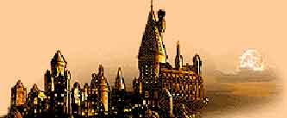

Таким образом, ЦЕЛЬю программы является изучение языка изобразительного искусства, как универсального средства восстановления позиции автора.

ЗАДАЧИ:

- Изучение возможностей, характерных для художественных материалов(художественные средства выразительности)
- Композиционные средства выразительности. Изучение различных форм композиционного построения. Композиционных законов.
- Изучение средств, за счет которых решается содержательное наполнение рисунка (Источники содержания рисунков).
- Изучение способов передачи собственного отношения к изображению.
-Изучение нетрадиционных способов рисования для развития познавательного интереса.

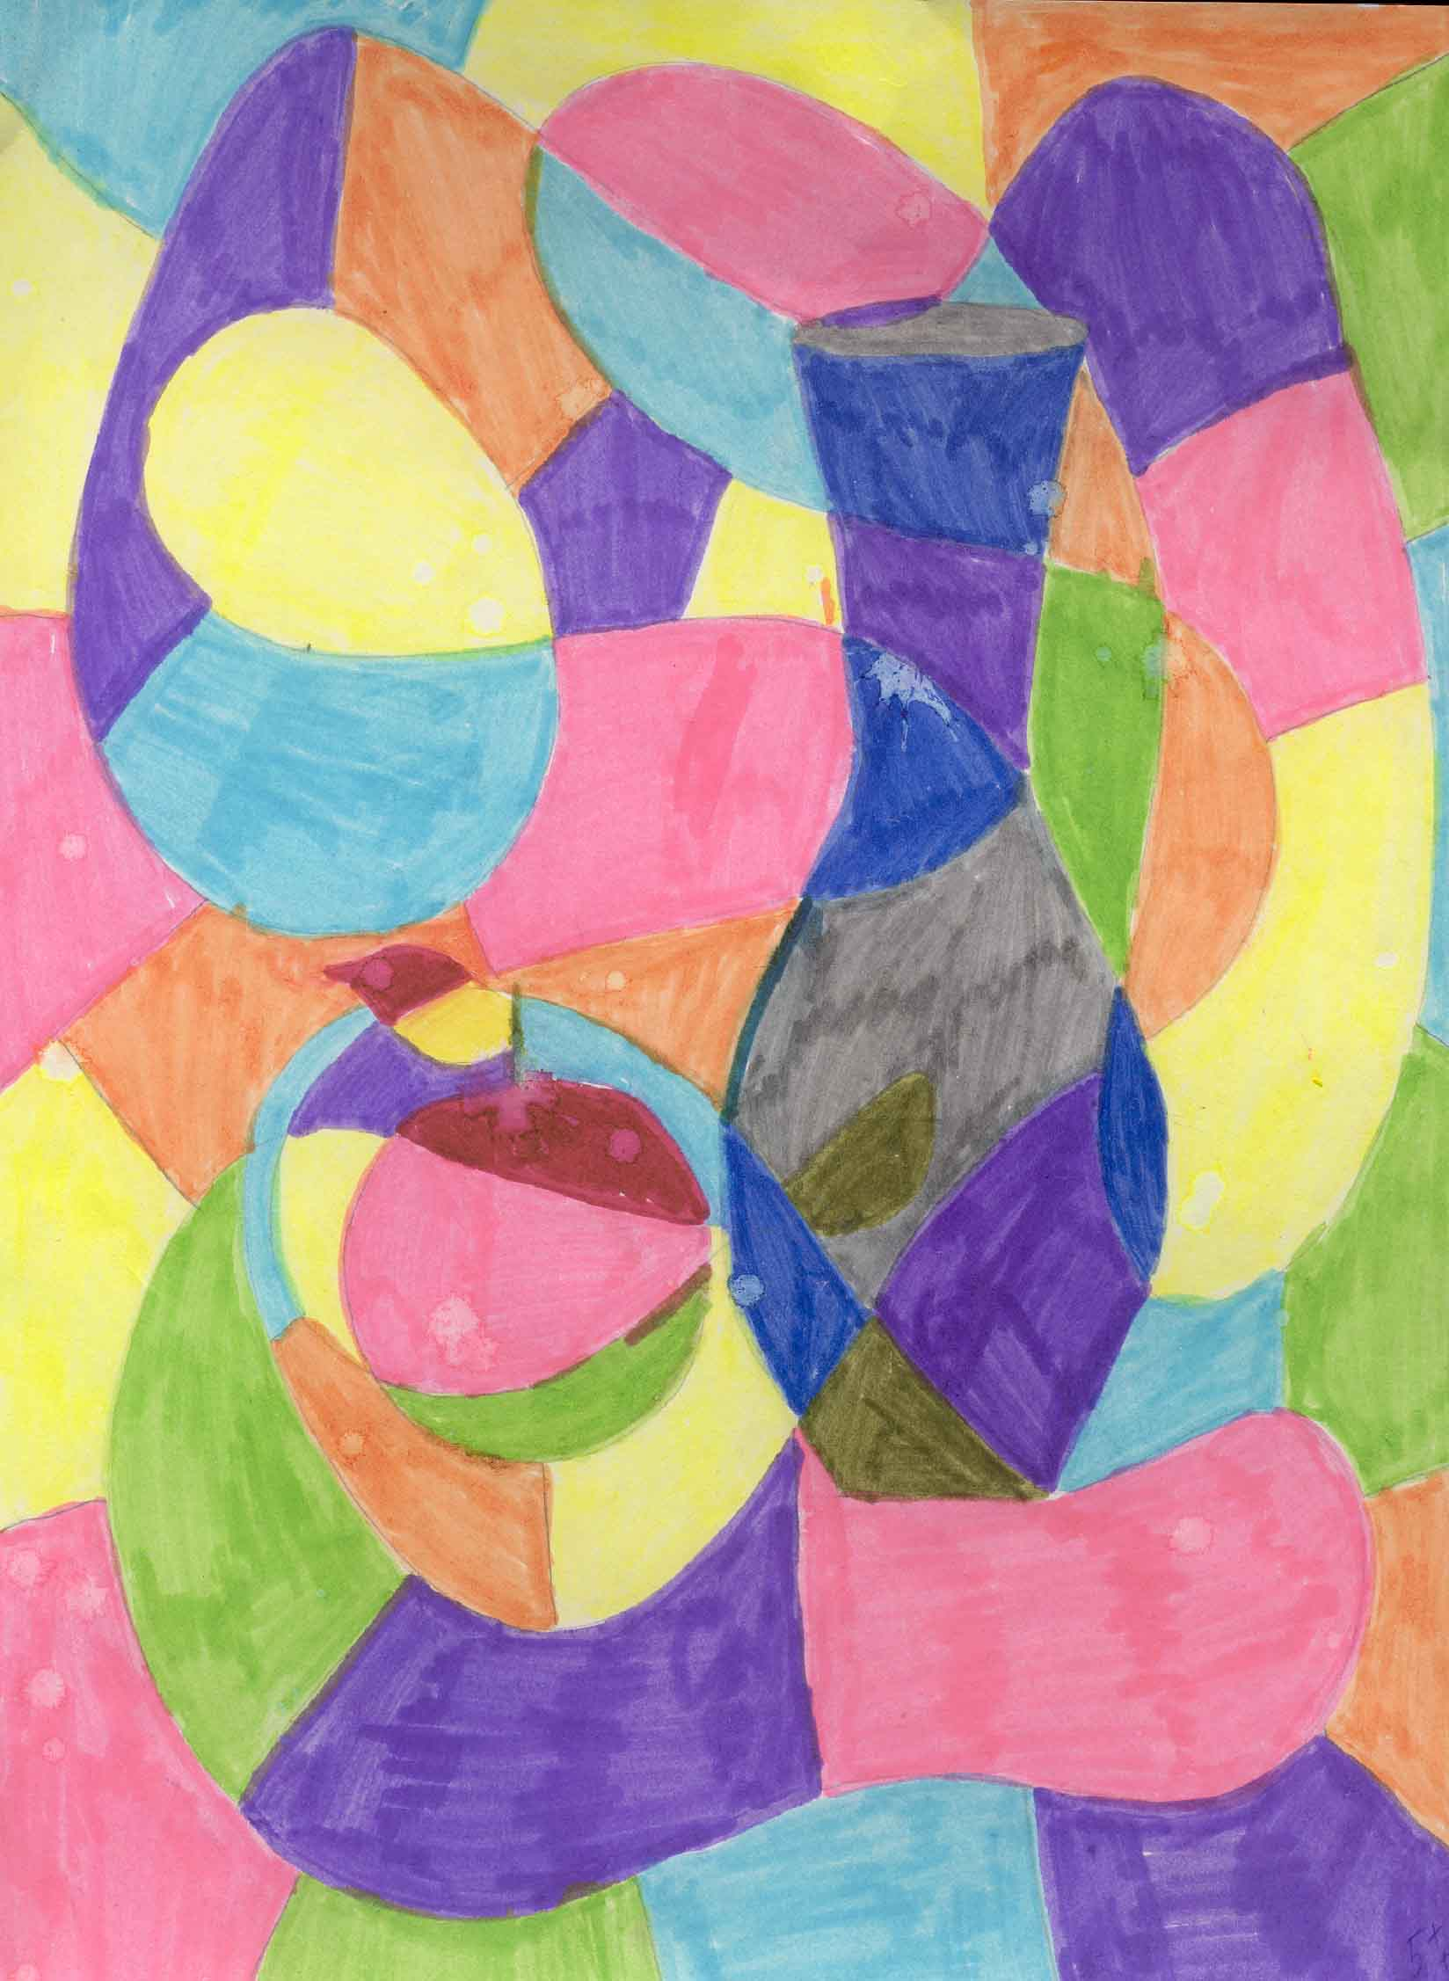

ОЖИДАЕМЫЕ РЕЗУЛЬТАТЫ.

В 1 классе
учащиеся должны научиться узнавать изображенные на картине или иллюстрации предметы, явления (время года, время дня, погоду, человека, дом, животных, машины и т. д.), действия (идут, сидят, разговаривают и т. д.), высказывать свое мнение о картинах (что больше всего понравилось, почему).

К концу обучения во 2 классе
школьники должны уметь определять в произведениях изобрази- тельного искусства наиболее важные особенности формы и содержания и выражать свое отношение к рассматриваемому произведению (понравилась картина или не понравилась, что конкретно понравилось, какие чувства пробуждает картина).

В 3-4 классах
ребята уже должны знать отличительные признаки произведений графики, живописи, декоративно-прикладного искусства, иметь представление об особенностях пейзажа, натюрморта, портрета. Они должны уметь рассказывать о содержании рассматриваемого произведения изобразительного искусства (основная мысль художника, как она выражена и т. д.).

РЕФЛЕКСИВНЫЙ АНАЛИЗ РЕЗУЛЬТАТОВ.

Результативность словесных объяснений художественных произведений первоклассникам очень мала. «Беседы об искусстве», в ходе которых сообщаются некоторые сведения о художнике, разъясняется содержание картин и говорится об их художественных достоинствах, не учитывают, что в процессе восприятия произведений художников-мастеров между ребенком младшего школьного возраста и картиной или изделием художника возникает психологический барьер: дети почти (или совсем) не могут соотнести содержание произведения с собственным жизненным опытом, чувствами, интересами, отношением к миру и с опытом своей художественной деятельности. Объясняется это не только высочайшим уровнем мастерства исполнения таких произведений и не тем, что их сюжеты обычно незнакомы младшим школьникам. Причина «барьера» в том, что ребенок видит не произведение художника-мастера, а неодушевленную вещь, не осознавая, что в ней другой человек выразил свои идеи, переживания, труд и творчество. Поэтому он и не пытается проникнуть в историю и способы создания художественной формы произведения. В результате главное в произведении— выражение через художественную форму эстетических и гуманистических идеалов людей — оказывается скрытым от ребенка.
Произведения мастеров непосредственно включены в две стороны учебного процесса: в освоение способов художественной деятельности и в оценку учениками результатов собственной работы.
Опыт регулярного обсуждения и оценки на уроках сначала только рисунков одноклассников, потом — вслед за этим и произведений художников позволяет ребенку «построить мост» между своими художественными пробами и «большим искусством». Так за период начального обучения ребенок приобретает способность к эстетической оценке — умение воспринимать и понимать произведения искусства, как бы проходя вместе с художником по пути создания картины, но в обратной последовательности: начиная со способа создания художественной формы к замыслу, выражающему идеи, переживания и идеалы автора. Произведения перестают быть безличными. За ними ребенок видит человека-творца.
Такое общение детей с мастером возможно только при активном участии учителя как посредника между ребенком и исторической традицией трудовой художественной деятельности. Активное участие учителя заключается в организации этого общения и руководстве им, в пояснении того, чего дети еще не знают. Учитель не раскрывает полностью образное содержание картины, а дает ученикам лишь то, что достаточно для их самостоятельного понимания средств, которыми художник выразил свой замысел. Самостоятельность учеников в таком общении со временем нарастает, и к концу начальной школы многим детям бывает достаточно небольших пояснений учителя.
На уроках учащиеся знакомятся с наивысшими достижениями человечества в области художественной деятельности — шедеврами искусства. Обучение на примерах лучших образцов художественной культуры позволяет развивать у детей высокий эстетический вкус, благодаря которому они смогут противостоять влиянию так называемой «массовой культуры», воздействующей на них в повседневной жизни и чаще всего отрицательно.
«Научиться рисовать значит, в сущности, научиться видеть — видеть

правильно,— а это нечто гораздо большее, чем просто смотреть глазами».

Кимон Николаидес «Естественный путь к рисованию»

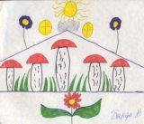

Список литературы:

- Дорожин Ю.Г. Городецкая роспись. // М.: Мозаика-Синтез, 2001.
- Гусакова М.А. Аппликация. // М.: Просвещение, 1987.
- Каменева Е.О. Какого цвета радуга. // М.: Детская лит-ра, 1971.
- Дорожин Ю.Г. Жостовский букет. // М.: Мозаика-Синтез, 1999.
- Евдокимова М.М. Волшебные краски. // М.: Школьная пресса, 2001.
- Левейлль П. Эмоциональный портрет. // Мн.: Попурри, 2000.
- Рабочая тетрадь по ИЗО 1 класс. // С-Пб.: изд-во Тригон, 2001.
- Щербаченко М.Л. Что может зодчий? // М.: Стройиздат, 1991.
- Иванова О.В. Акварель. // М.: ООО «Изд-во Астрель», 2001.
- Кошмина И.В. Межпредметные связи в начальной школе. // М.: Гуманит. изд. Центр ВЛАДОС, 2001.
- Лыков И.А. Геометрия в цирке. // М.: Изд. Дом «Карапуз», 2000.
- Райх В. Как я добиваюсь дисциплины на уроке? // М.: Просвещение, 1986.
- Ильенко Л.П. Интегрированный эстетический курс для начальной школы. // М.: АРКТИ, 2001.
- Ячменёва В.В. Занятия и игровые упражнения по жудожественному творчеству с детьми 7-14 лет. // М.: Гуманит изд. центр ВЛАДОС, 2003.
- Абрамова М.А. Беседы и дидактические игры на уроках по изобразительному искусству. // М.: Гуманит изд. центр ВЛАДОС, 2003.
- Программы общеобразовательных учреждений: Изобразительное искусство. Основы народного и декоративноприкладного искусства. // М.: изд-во «Мозаика-синтез», 1997.
- Терехова Н.В. Использование аппликации в обучении старших дошкольников изображению животных. // Ханты-Мансийск: изд-во «Институт повышения квалификации и развития регионального образования», 2003.
- Вачьянц А.М. «Звучащее безмолвие» или основы искусствознания. // М.: издательский центр АЗ, 1996.
- Лукина Н.А. Мама сделай мне игрушку. // С-Пб изд. дом Нева, 2002.
- Ашиков В.И., С.Г. Ашикова Мой друг - карандаш. // М.: Пед. общество России, 1999.
- Марысаев В. Учебное пособие по изобразительному искусству для начальной школы. // М.: Аквариум, 1998.
- Горяева Н.А., Л.А. Неменская Твоя мастерская: рабочая тетрадь по ИЗО для 1 класса. // М.: Просвящение, 1997.
- Рабочая тетрадь по ИЗО 3 класс. // С-Пб Тригон, 2003.
- Куревина О.А. В поисках прекрасного. // Начальная школа №2, 2002. // М.: изд-во газеты Красная звезда.
- Логунова Т. Первые уроки дизайна. // М.: изд-во «Мозайка-Синтез», 2002.
- Рабочая тетрадь по ИЗО 2 класс. // СПб: Тригон, 2003г.
- Катханова Ю.Ф. Дизайн для младших школьников. // М.: издательский центр ВЛАДОС, 1994.
- Хозяинова В.В. Рабочая тетрадь «Декоративно-прикладное искусство». // ХантыМансийск ГУИПП Полиграфист, 2001.
- Дроздова С.Б. Изобразительное искусство 2 класс ч.2 // Волгоград «Учитель – АСТ», 2004.
- Программно-методические материалы: Изобразительное искусство. Начальная школа. // М.: Дрофа, 2001.
- Рутковская А. Рисование в начальной школе. // СПб изд. дом «Нева», 2003.
- Коротеева Е.И. Искусство и ты. // М.: Просвещение, 1997.
- Примерное тематическое планирование уроков в 1-4 классах по программе «Изобразительное искусство. Основы народного и декоративно-прикладного искусства» с включением регионального компонента. // Тюмень: изд-во ТОГИРРО, 2001.
- Колякина В.И. Методика организации уроков коллективного творчества. // М.: Гуманит изд. центр ВЛАДОС, 2002.
- Дроздова С.Б. Изобразительное искусство 4 класс ч.1 // Волгоград «Учитель-АСТ», 2004.
- Алексеева Е.В. Изобразительное искусство 3 класс ч.1 // Волгоград «Учитель-АСТ», 2004.
- Алексеева Е.В. Изобразительное искусство 3 класс ч.2 // Волгоград «Учитель-АСТ», 2004.
- Дроздова С.Б. Изобразительное искусство 4 класс ч.2 // Волгоград «Учитель-АСТ», 2004.
- Коростина Е.А. Изобразительное искусство 1 класс ч.1 // Волгоград «Учитель-АСТ», 2002.
- Коростина Е.А. Изобразительное искусство 1 класс ч.2 // Волгоград «Учитель-АСТ», 2002.
- Дроздова С.Б. Изобразительное искусство 2 класс ч.1 // Волгоград «Учитель-АСТ», 2004.
- Дроздова С.Б. Изобразительное искусство 2 класс ч.2 // Волгоград «Учитель-АСТ», 2004.
- Комарова Т.С. и др. Изобразительное искусство детей в детском саду и школе. // М.: Пед. общество России, 2000.
- Доронова Т.Н.. Развитие детей от 3 до 5 лет в изобразительной деятельности. // СПб ДЕТСТВО-ПРЕСС, 2002.
- Комарова Т.С. Обучение детей технике рисования. // М.: АО «Столетие», 1994.
- Горяева Н.А. Первые шаги в мире искусства. // М.: Просвещение, 1991.
- Хрестоматия по основам искусствознания. // М.: изд. центр АЗ, 1996.
- Брюс Р. Как научиться рисовать пейзаж. // М.: «ЭКСМО-Пресс», 2001.
- Сирелиус У.Т. Путешествие к Хантам. // Томск: изд-во Том.ун-та, 2001.
- Алексеева В.В. Что такое искусство? // М.: Советский художник, 1991.
- Афонькин С.Ю., А.С. Афонькина Орнаменты народов мира. // Спб Кристалл, 1998.
- Мелик-Пашаев А.А., З.Н. Новлянская Ступеньки к творчеству. // М.: ред. журнала «Искусство в школе», 1995.
- Визер В. Система цвета в живописи. // СПб Питер, 2004.
- Ермолаева Л.П. Основы дизайнерского искусства. // М.: «Изд-во Гном и Д», 2001.
- Комарова И.И., Н.Л. Железнова Жудожники. // М.: РИПОЛКЛАССИК, 2000.
- Паршин С.М. Мир искусства. // М.: Изобразительное искусство, 1993.
- Алёхин А.Д. Когда начинается художник. // М.: Просвещение, 1993.
- Трофимова М.В., Т.И. Тарабарина И учёба, и игра: изобразительное искусство. // Ярославль Академия развития, 1997.
- Бугельский Ю.А. Игрушки-самоделки в детском саду. // М.: Просвещение, 1965.
- Щеблыкин И.К. и др. Аппликационные работы начальных классов. // М.: Просвещение, 1990.
- Тарловская Н.Ф., Л.А. Топоркова Обучение детей дошкольного возраста конструированию и ручному труду. // М.: Просвещение; ВЛАДОС, 1994.
- Кирцер Ю.М. Рисунок и живопись. // М.: Высш. шк., 2000.
- Костерин Н.П. Учебное рисование. // М.: Просвещение, 1984.
- Волков И.П. Художественная студия в школе. // М.: Просвещение, 1993.
- Рапацкая Л.А. Художественная культура древней Руси. // М.: изд-во Ростпедагенство, 1995.
- Полуянов Ю.А. Изобразительное искусство и художественный труд 1 класс. // М.: Вита-Пресс, 2003.
- Полуянов Ю.А. Изобразительные искусства: Содержание, методика и организация занятия в начальной школе // М.: ИНТОР, 1997.
- Фликова О.В. и др. Конспекты уроков по народной культуре 1 класс. // М.: Гуманит изд. центр ВЛАДОС, 2003.
- Кузин В.С., Э.И. Кубышкина Изобразительное икусство в начальной школе: 1-2 класс ч.1, ч.2 // М.: Дрофа, 1997.
- Неменская Л.А. Каждый народ – художник. // М.: Просвещение, 2000.
71.КузинВ.СИзобразительное искусство и методика его преподавания в школе. // М.: АГАР, 1998.
72.Бабанский Ю.К., Победоносцев Г.А. Комплексный подход к воспитанию школьников. — М.: Педагогика, 1980.
73.Бабанский Ю.К. Оптимизация учебно-воспитательного процесса: Методические основы. — М.: Просвещение, 1982.
74.Мосин И. Г. Рисование.ТОО «У-ФАКТОРИЯ»,1996.

75.Выготский Л. С. Психология искусства. — М.: Педагогика, 1987. Выготский Л. С. Воображение и творчество в детском возрасте. — 3-е изд. — М.: Просвещение, 1991.
76.Выготский Л. С. Педагогическая психология / Под ред. В.В.Давыдова. — М.:Педагогика, 1991.
77. Бетти Эдвардс Откройте в себе художника // ООО»Попурри» Минск 2003.

